**VPN 操作手册**

**目录**

使用VPN服务 1

1. 下载VPN客户端 1

2. 安装客户端 4

3. 运行客户端软件 6

## 

## 使用VPN服务

### 下载VPN客户端

使用IE浏览器访问学院网站（网址：http://www.hceb.edu.cn/），如图1.1所示，点击右上角的数字校园门户链接，进入数字校园门户页面。

图1.1

在数字校园门户界面，如图1.2，点击数字化校园模块中的VPN通道链接，进入VPN应用界面。

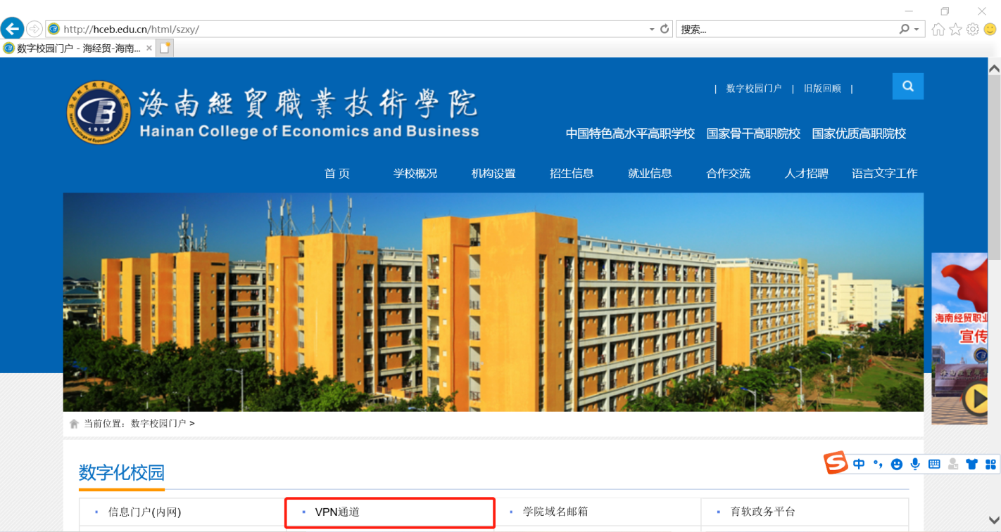图1.2

在访问到VPN应用界面之前会出现如图1.3所示页面，点击详细信息，然后再点击转到此网页（不推荐），即可进入VPN应用界面，如图1.4所示。

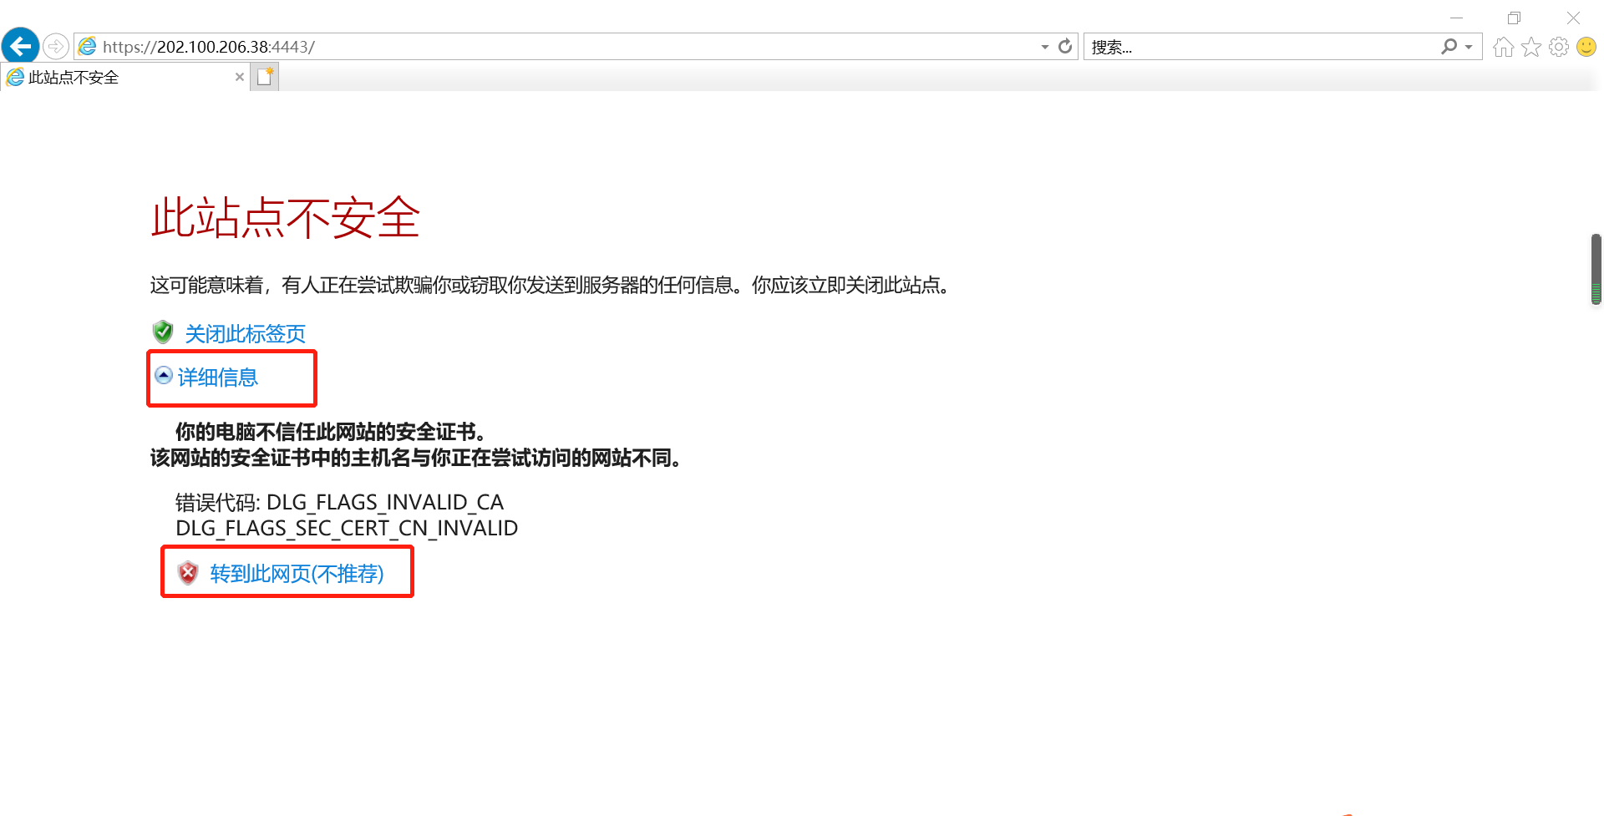图1.3

在VPN应用界面，点击右上角的客户端下载。

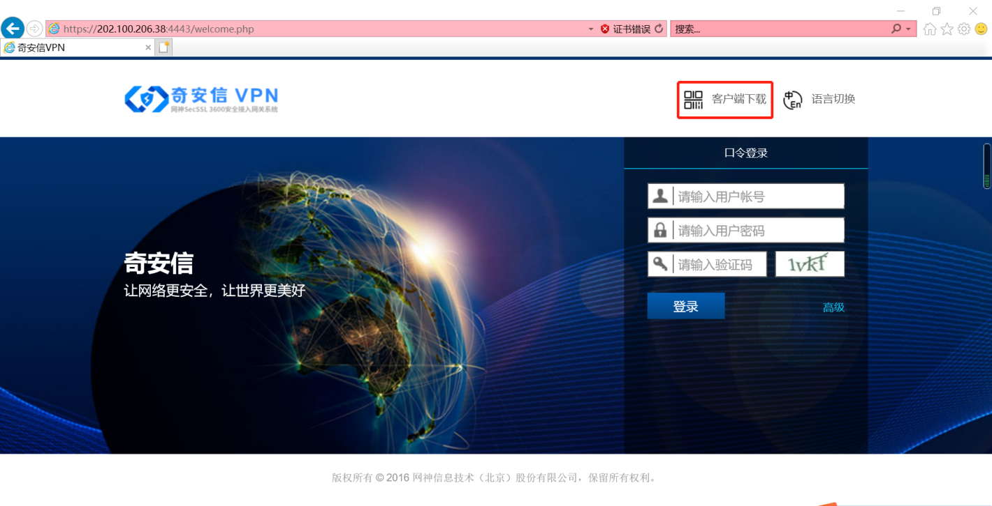图1.4

点击下载客户端后，会跳转到如图1.5界面，点击详细信息，然后再点击转到此网页（不推荐），会进入VPN客户端列表界面，如图1.6所示。

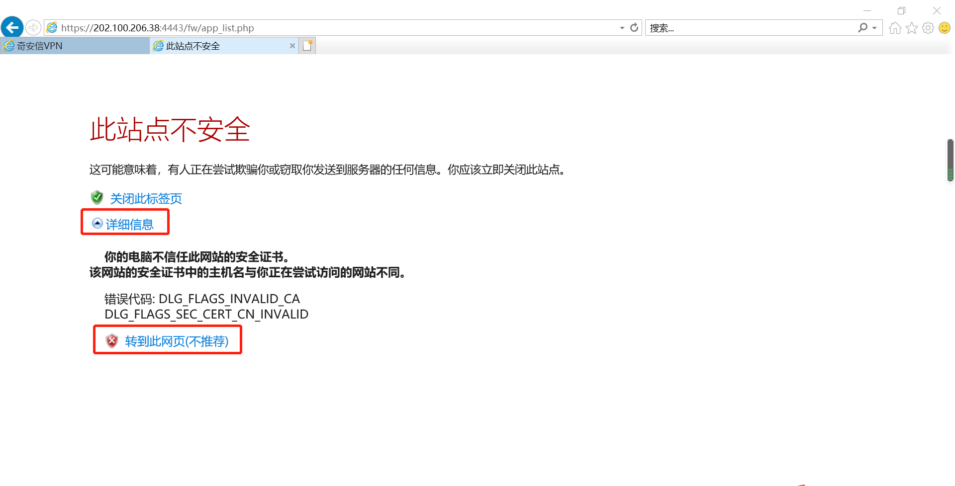图1.5

根据电脑、手机的系统选择对应的客户端版本点击立即下载按钮完成VPN客户端的下载。

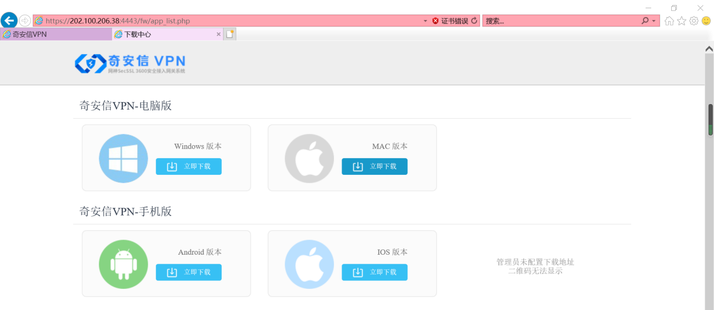图1.6

### 安装客户端

双击下载好的VPN客户端软件，进行VPN客户端操作，安装如图2.1所示。稍等片刻即可完成VPN客户端的安装。

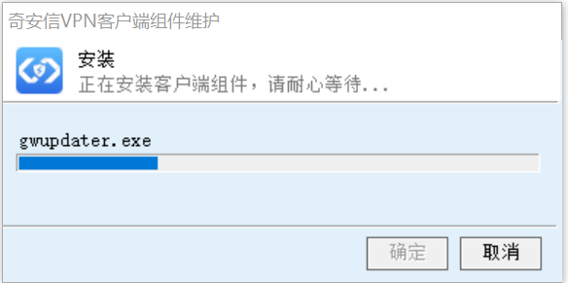

图2.1

安装完成后会出现如图2.2所示，点击确定按钮即可。

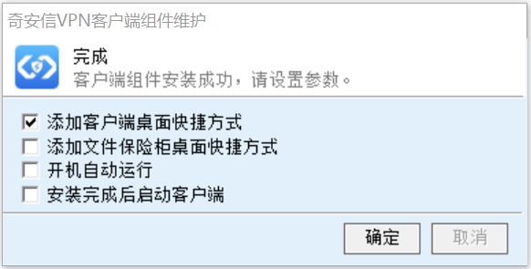

图2.2

### 运行客户端软件

点击电脑桌面上的奇安信VPN图标，打开VPN软件，如图3.1所示。

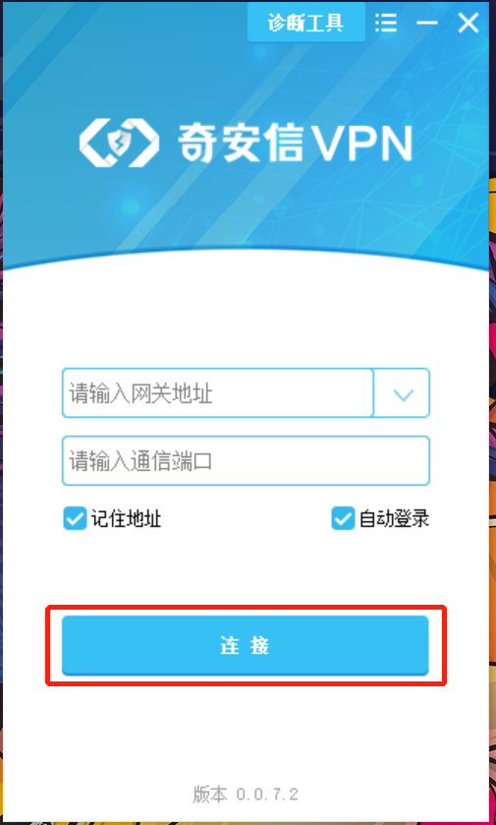

图3.1

在请输入网关地址的文本框输入202.100.206.38，在请输入通信端口的文本框中输入4443。然后点击连接按钮，进入用户登录页面。如图3.2所示。

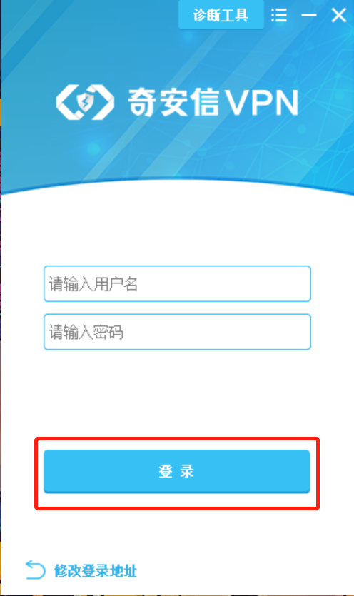

图3.2

在用户登录页面，输入用户名和密码，然后点击登录按钮进行登录操作。登录成功后会出现如图3.3所示界面。当看到此界面后，表示登录成功，这时候就可以访问我们的校内资源了（资源在校内如何访问，现在就执行一样的操作即可）。

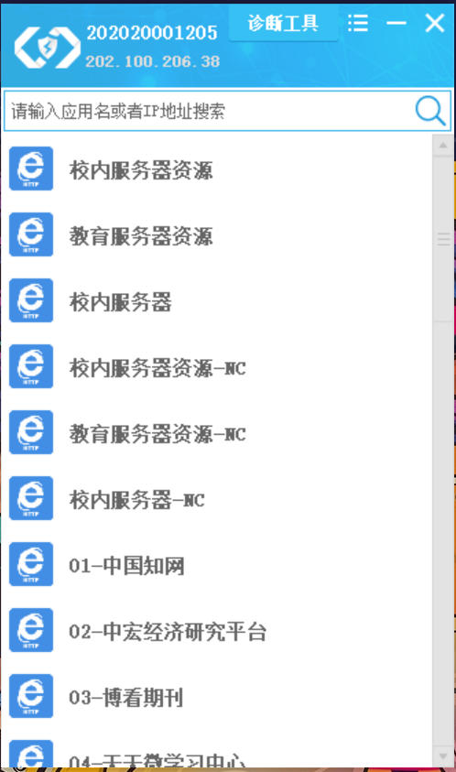

图3.3